Презентация к лабораторной работе №6

Ермолаев А.М.

# Презентация к лабораторной работе №2

# Цель работы

Ознакомление с инструментами поиска файлов и фильтрации текстовых данных. Приобретение практических навыков: по управлению процессами (и заданиями), по проверке использования диска и обслуживанию файловых систем. 

# Выполнение работы

## Выполнение пунктов 1 и 2

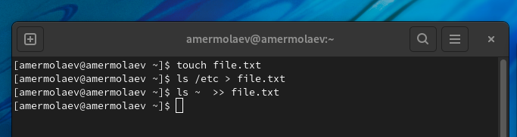

п2

## Выполнение пункта 3

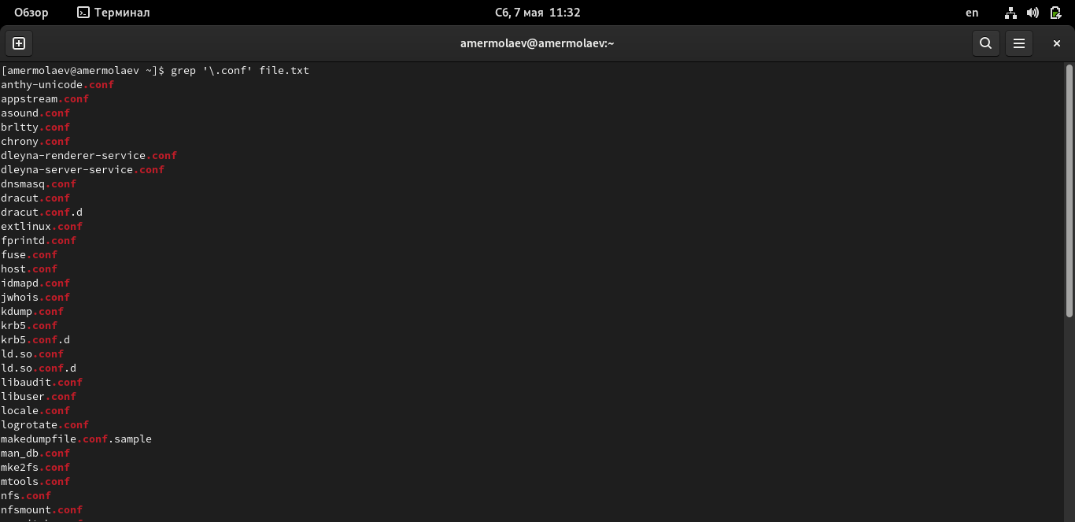

п3

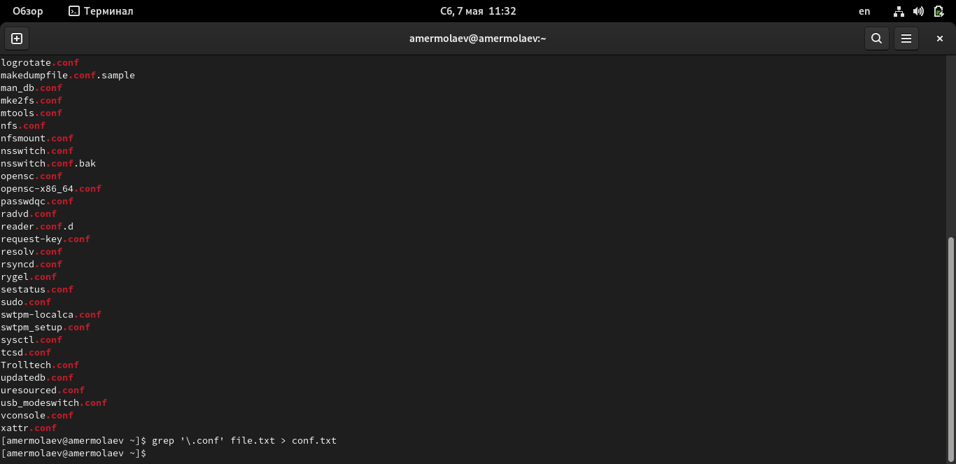

п3

## Выполнение пункта 4

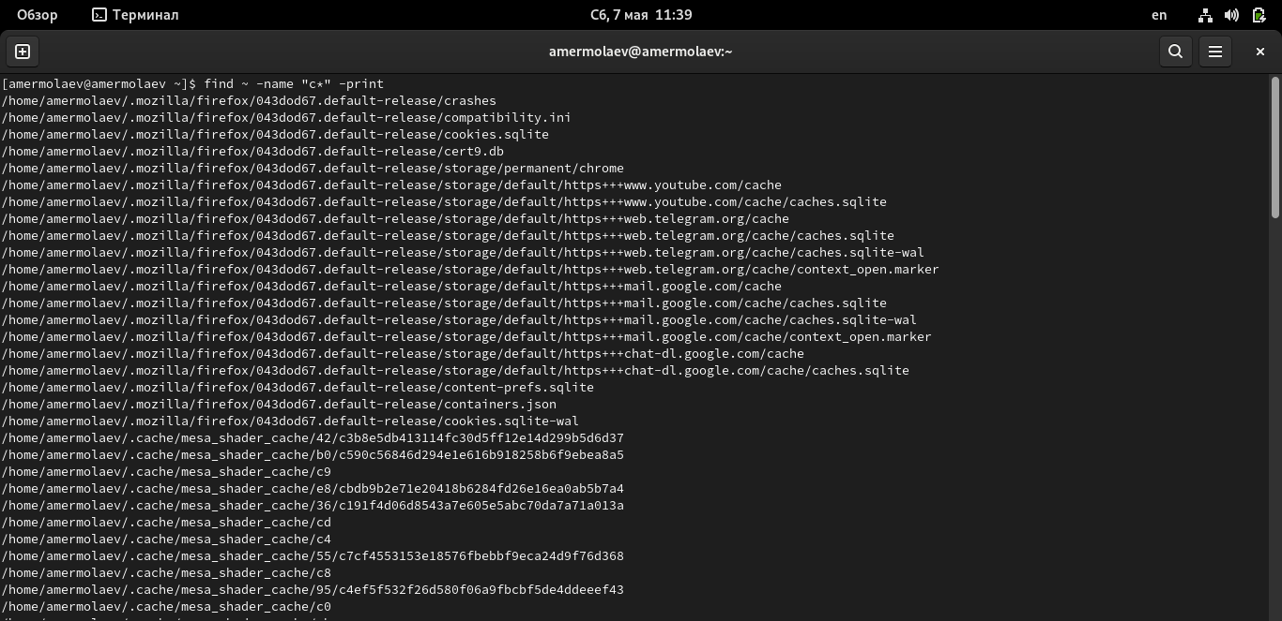

п4

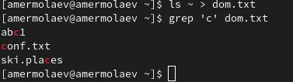

п4

## Выполнение пункта 5

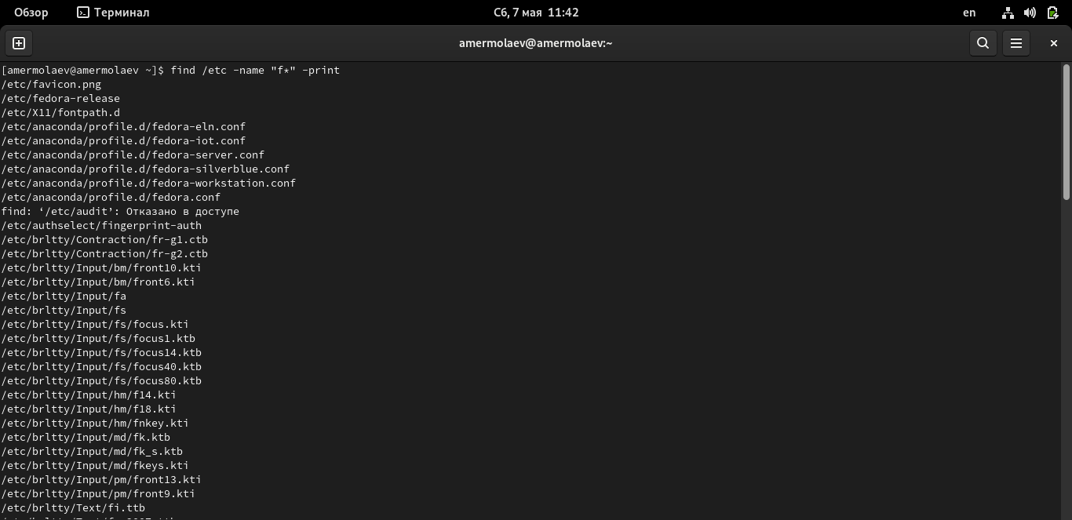

п5

## Выполнение пунктов 6 и 7

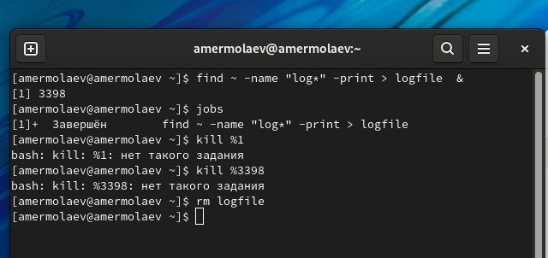

п6-7

## Выполнение пунктов 8-10

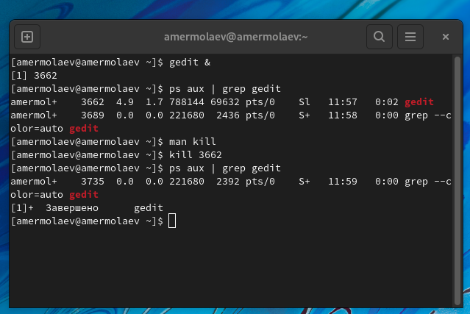

п8-10

## Выполнение пункта 11

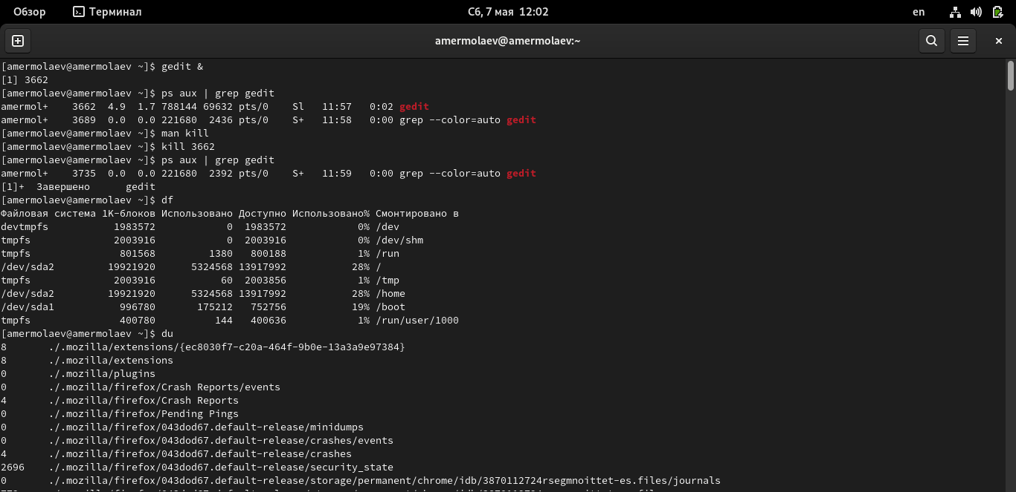

п11

## Выполнение пункта 12

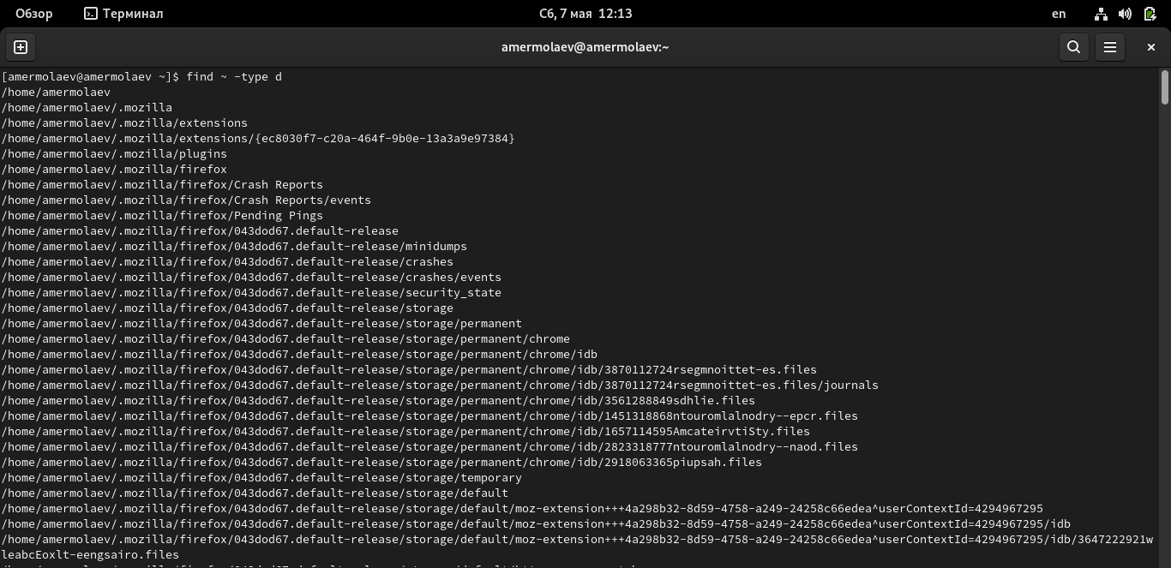

п12

# Вывод

## В рамках выполнения работы я ознакомился с инструментами поиска файлов и фильтрации текстовых данных и приобрел практический навык по управлению процессами (и заданиями) и по проверке использования диска и обслуживанию файловых систем.



s

# Финал



s